(Ministru kabineta  
2013.gada ___.________  
rīkojums Nr.___)



Darbības programmas „Infrastruktūra un pakalpojumi” papildinājuma 3.2.2.pasākuma „IKT infrastruktūra un pakalpojumi” 3.2.2.1.aktiviātes „Publiskās pārvaldes elektronisko pakalpojumu un informācijas sistēmu attīstība” 3.2.2.1.1.apakšaktivitātes „Informācijas sistēmu un elektronisko pakalpojumu attīstība” projekta „Iekšlietu ministrijas radiosakaru sistēmas modernizācija” radiosakaru sistēmas darbības koncepcijas apraksts

**Rīga, 2012.gads**

SATURS

1. Ievads 3

2. Izmantotie termini, saīsinājumi un apzīmējumi 4

3. Esošās situācijas apraksts 5

4. Izmaiņu pamatojums un būtība 9

5. Plānotās situācijas apraksts 11

6. Plānotās sistēmas konceptuālā risinājuma analīzes kopsavilkums 17

7. Projekta izmaksu efektivitātes analīzes kopsavilkums 18

# 

# 1. Ievads

2010.gada 10.augustā Ministru kabinets pieņēma noteikumus Nr.766 „Noteikumi par darbības programmas „Infrastruktūra un pakalpojumi” papildinājuma 3.2.2.1.1.apakšaktivitātes „Informācijas sistēmu un elektronisko pakalpojumu attīstība” projektu iesniegumu atlases otro un trešo kārtu, ar kuriem apstiprināja projektu idejas informācijas sistēmu un elektronisko pakalpojumu turpmākai attīstībai un kuru īstenošanu varētu līdzfinansēt no Eiropas Reģionālās attīstības fonda (ERAF). Vienlaicīgi nozares ministrijām, kuras pašas vai kuru padotības iestādes būs projektu īstenotājas, tika uzdots pirms projekta iesnieguma sagatavošanas iesniegt Ministru kabinetā izskatīšanai plānotās informācijas sistēmas darbības koncepcijas aprakstu, kas jāsagatavo atbilstoši Vides aizsardzības un reģionālas attīstības ministrijas izstrādātajai metodikai (Ministru kabineta 2010.gada 10.augusta sēdes protokols Nr.41, 71.§, 5.punkts). Projekta „Iekšlietu ministrijas radiosakaru sistēmas modernizācija” informācijas sistēmas darbības koncepcijas apraksts izstrādāts, izpildot minēto uzdevumu.

Koncepcija sagatavota, pamatojoties uz Ministru kabineta 2012.gada 20.marta sēdē (prot.Nr.16, 50.§, 2.punkts) nolemto par atbalstu Iekšlietu ministrijas priekšlikumam saistībā ar radiosakaru sistēmas modernizāciju un 2012.gada 16.oktobra sēdē (prot.Nr.58, 29.§, 4.punkts) nolemto par virssaistību palielināšanu finansējumam Vides aizsardzības un reģionālas attīstības ministrijas pārziņā esošajām aktivitātēm, tai skaitā Iekšlietu ministrijas radiosakaru sistēmas attīstības nodrošināšanai.

Koncepcija satur esošās situācijas novērtējumu attiecībā uz Iekšlietu ministrijas radiosakaru sistēmas pašreizējo tehnisko nodrošinājumu un piedāvāto risinājumu situācijas uzlabošanai, kā arī sakaru kvalitātes un datu drošības nodrošināšanai. Koncepcijas apraksts sagatavots atbilstoši Vides aizsardzības un reģionālās attīstības ministrijas tīmekļa vietnē publicētajai informācijas sistēmas darbības koncepcijas apraksta izstrādes metodikai (turpmāk – metodika). Atsevišķas sadaļas, kas, pretēji informācijas sistēmas darbības koncepcijas apraksta izstrādes metodikā norādītajam, nav iekļautas šajā dokumentā, nav attiecināmas uz radiosakaru sistēmu tās specifisko funkciju dēļ – sistēma nenodrošina tiešus, nepastarpinātus publiskos pakalpojumus.

# 2. Izmantotie termini, saīsinājumi un apzīmējumi

|  |  |
| --- | --- |
| **Saīsinājums/ Termins** | **Skaidrojums** |
| LR | Latvijas Republika |
| MK | Ministru kabinets |
| IeM | Iekšlietu ministrija |
| IeM IC | Iekšlietu ministrijas Informācijas centrs |
| VP | Valsts policija |
| DP | Drošības policija |
| VRS | Valsts robežsardze |
| VUGD | Valsts ugunsdzēsības un glābšanas dienests |
| NMPD | Neatliekamās medicīniskās palīdzības dienests |
| SAB | Satversmes aizsardzības birojs |
| VID MKrP | Valsts ieņēmumu dienesta Muitas kriminālpārvalde |
| VARAM | Vides aizsardzības un reģionālas attīstības ministrija |
| ES | Eiropas Savienība |
| ERAF | Eiropas Reģionālās attīstības fonds |
| CFLA | Centrālā finanšu un līgumu aģentūra |
| IKT | Informācijas un komunikācijas tehnoloģijas |
| IeM RSS | Iekšlietu ministrijas radiosakaru sistēma |
| DB | Datu bāze |
| RSS ICI | Radiosakaru sistēmas infrastruktūras centrālās iekārtas |
| RSS ITBS | Radiosakaru sistēmas infrastruktūras teritoriālā bāzes stacija |
| R/ST | Radiostacija |
| GPS | Globālā pozicionēšanas sistēma |
| KNAB | Korupcijas novēršanas un apkarošanas birojs |
| TM IeVP | Tieslietu ministrijas Ieslodzījuma vietu pārvalde |
| AM | Aizsardzības ministrija |
| NBS | Nacionālie bruņotie spēki |
| PP | Pašvaldības policija |
| LB | Latvijas Banka |
| LP | Latvijas pasts |
| RDC | Radiācijas drošības centrs |
| VAS ES | Valsts akciju sabiedrība „ Elektroniskie sakari” |
| EMS | Elektromagnētiskā saderība |

# 3. Esošās situācijas apraksts

### 3.1. Esošie procesi

IeM RSS ir stratēģiska nozīme ministrijas padotībā esošo iestāžu (turpmāk – padotības iestādes) tehniskajam atbalstam gan ikdienas operatīvajā darbībā, gan ārkārtas situāciju gadījumos, kā arī svarīgu valsts pasākumu norises sabiedriskās kārtības un drošības nodrošināšanas laikā. Minētā sistēma nodrošina tādu valstiski svarīgu funkciju atbalstu kā:

1) dažādu katastrofu seku likvidācijas un glābšanas pasākumu veikšana;

2) valstiski nozīmīgu pasākumu nodrošināšana;

3) sabiedriskās kārtības un drošības nodrošināšana.

3.2. Esošajos procesos iesaistītās personas

Saskaņā ar MK 2004.gada 8.jūnija noteikumu Nr.526 „Iekšlietu ministrijas Informācijas centra nolikums” 3.5. un 3.6.apakšpunktu viena no IeM IC funkcijām ir izveidot, pārvaldīt un uzturēt IeM RSS, kā arī nodrošināt IeM elektronisko sakaru tīklu nepārtrauktu darbību un funkcionalitāti.

Šobrīd IeM RSS nepārtraukto darbības nodrošināšanu veic IeM IC struktūrvienību personāls:

* IeM IC Bezvadu sakaru sistēmas nodrošinājuma nodaļa - 10 darbinieki;
* IeM IC Tehniskā servisa nodaļa - 3 darbinieki;
* IeM IC Kurzemes reģiona nodaļa - 2 darbinieki;
* IeM IC Vidzemes reģiona nodaļa - 1 darbinieks;
* IeM IC Daugavpils nodaļa - 3 darbinieki;
* IeM IC Ludzas nodaļa - 3 darbinieki;
* IeM IC Viļakas nodaļa - 2 darbinieki.

IeM IC Bezvadu sakaru sistēmas nodrošinājuma nodaļas uzdevumi:

* nodrošināt IeM padotībā esošo iestāžu nepārtrauktu radiosakaru darbību, tostarp, operatīvo un ārkārtas pasākumu laikā, izmantojot IeM elektronisko sakaru sistēmu;
* veikt IeM RSS abonentu R/ST programmēšanu un pārprogrammēšanu un abonentu iekārtu nepārtrauktu, drošu un kvalitatīvu darbību;
* organizēt publisko iepirkumu procedūras sakaru līdzekļu iegādei, instalācijai un integrēšanai IeM RSS;
* nodrošināt radiosakaru frekvenču traucējumu novēršanu un koordinēt to izmantošanu IeM RSS;
* veikt IeM RSS, paplašināšanas un modernizācijas pasākumus.

IeM IC Tehniskā servisa nodaļas uzdevumi:

* veikt IeM RSS infrastruktūras centrālo un teritoriālo bāzes staciju, ICI un ITBS iekārtu remonta darbus;
* veikt IeM RSS R/STtehnisko apkopi un remontu;
* nodrošināt IeM RSS nepieciešamo materiālu un rezerves daļu iegādi un to piegādi.

IeM IC reģionālo (Kurzemes. Vidzemes, Daugavpils, Ludzas un Viļakas) nodaļu uzdevumi:

* nodrošināt IeM RSS R/ST nepārtrauktu darbību IeM padotības iestādēs (VP, VRS un VUGD);
* veikt IeM RSS R/ST programmēšanas pieteikumu noformēšanu IeM Vienotā komunikāciju aparatūras reģistrā (turpmāk tekstā - ViKAR) ViKAR atbilstoši IeM padotības iestāžu pieprasījumam;
* veikt IeM RSS R/ST tehnisko apkopju plānošanu IeM padotības iestādēs;
* organizēt IeM RSS R/ST lietošanas apmācības IeM padotības iestādēs.

**Klienti**

Par esošās IeM RSS klientiem uzskatāmi RSS gala iekārtu (R/ST) lietotāji, kuri, savukārt, savas kompetences ietvaros sniedz pakalpojumus valsts iedzīvotājiem. Esošās RSS klienti šobrīd ir IeM padotības iestādes (VP, DP, VRS un VUGD), kā arī valsts pārvaldes iestādes (NMPD, SAB, TM IeVP, VID KrMP, KNAB, AM), kuras savu funkciju veikšanai izmanto minēto RSS. IeM RSS šobrīd darbojas 8 187 abonentu gala iekārtas (R/ST), tajā skaitā 6 277 R/ST darbojas IeM un padotības iestādēs (VP, DP, VUGD, VRS), bet 1 910 R/ST darbojas ārpus IeM sistēmas esošās iestādēs (NMPD, PP, NBS, LB, LP, KNAB, SAB, TM IeVP, RDC, VID MKrP).

IeM RSS esošajiem klientiem šobrīd nodrošina analogo balss pārraidi ēterā un tādas iespējas kā:

1) grupas balss izsaukums;

2) individuālais balss izsaukums;

3) telefona balss izsaukums;

4) operatīva abonentu grupu apvienošana vienā grupā;

5) balss radiosakaru šifrēšana izmantojot DVI-XL algoritmu (56 biti);

6) abonentu autorizācija radio sistēmā;

7) nozaudēto radiostaciju bloķēšana sistēmā;

8) sarunu grupu skenēšana radiosakaru sistēmā.

### 3.3. Esošā sistēma

1994.gadā IEM rīkotā konkursa rezultātā tika iegādāta un ieviesta ekspluatācijā radiosakaru sistēma *Motorola-SmartZone* ar astoņām bāzes stacijām un centrālām iekārtām. Kā IeM RSS attīstības pamats tika izmantots *Motorola ASTRO* projekts, kuru 1996.gadā valdības komisija atzina par uzvarētāju konkursā. Šis projekts paredzēja *Motorola-SmartZone* sistēmas integrāciju ciparu radiosakaru sistēmā *Motorola-SmartZone ASTRO,* un šī integrācija tika uzsākta 1999.gadā. 2001.gadā sistēmas *Motorola-SmartZone ASTRO* izveide tika iekļauta programmā „Valsts aizsardzība, drošība un integrācija NATO” un Valsts aizsardzības koncepcijā.

Šobrīd valsts iestādes iekšējās drošības un kārtības nodrošināšanai izmanto IeM RSS *Motorola-SmartZone ASTRO* (APCO-25 standarts)[1] analogo, ciparu balss pārraidi (tajā skaitā ar šifrēšanas iespēju) un integrēto datu pārraidi.

No 1997. līdz 2007.gadam IeM RSS tika paplašināta LR teritorijā un šobrīd RSS darbojas 55 bāzes stacijas, kuras savienotas ar centrālajām iekārtām, un sistēmā tiek nodrošināta nepārtraukta darbība vairāk kā astoņiem tūkstošiem abonentu. Padotības iestādes lieto 4 480 analogās R/ST, kuras tiek ekspluatētas no 1994.gada. Minēto R/ST ekspluatācija (tieši remonts) ir apgrūtināta, jo R/ST ražotājs praktiski vairs nenodrošina rezerves daļu piegādes atbalstu (R/ST vairs netiek ražotas). IeM RSS analogo R/ST lietošana kavē valsts iestāžu pāriešanu darbam balss ciparu sakaru režīmā, kas paaugstina operatīvās informācijas drošību.

Padotības iestādes šobrīd lieto 1 797 ciparu balss radiosakaru R/ST, no kurām sistēmā var darboties 560 portatīvās un 718 mobilās R/ST, bet šobrīd visas ciparu balss R/ST(1797) darbojas analogā balss režīmā, jo pārējās R/ST nav paredzētas darboties ciparu balss režīmā.

Esošās IeM RSS infrastruktūras arhitektūra:

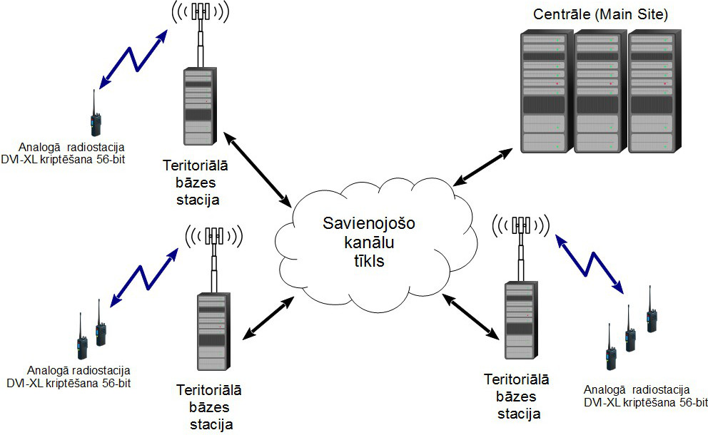

Esošās RSS infrastruktūras centrālo iekārtu ICI arhitektūra:

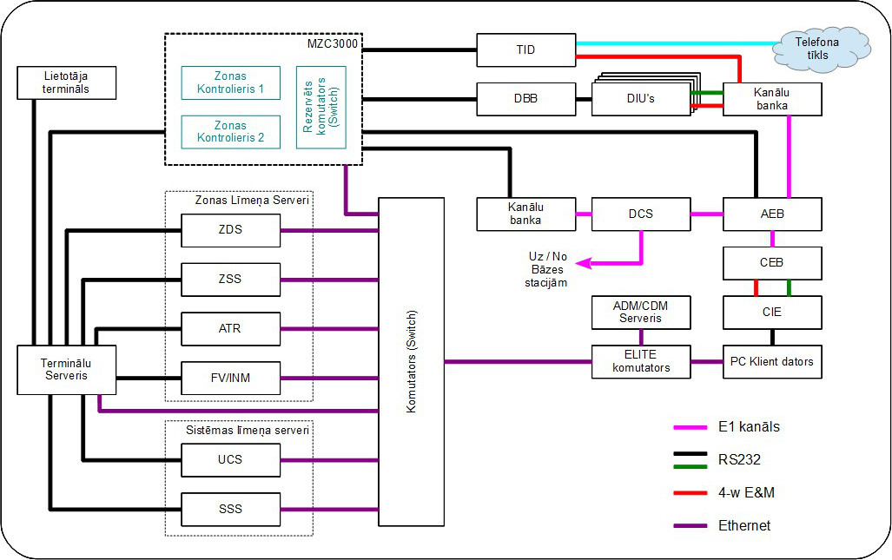

Esošās RSS infrastruktūras teritoriālās bāzes stacijas ITBS arhitektūra:

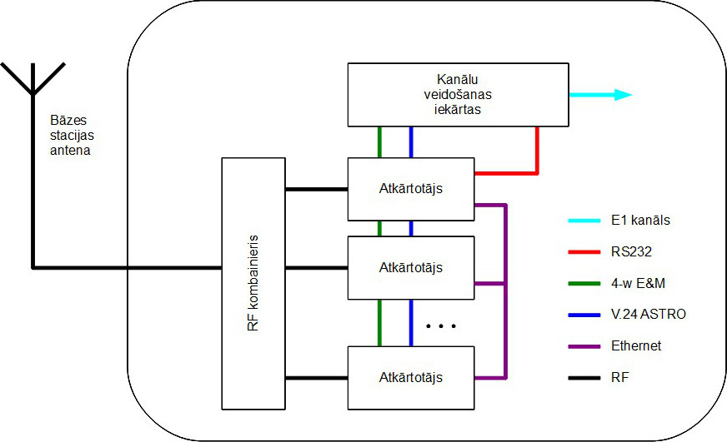

### 3.4. Esošais tiesiskais regulējums

IeM sakaru sistēmas izveidošana, pārvaldīšana un uzturēšana, atbilstoši MK 2004.gada 8.jūnija noteikumiem Nr.526 „Iekšlietu ministrijas Informācijas centra nolikums”, ir IeM IC viena no funkcijām. Saskaņā ar minētajiem noteikumiem, IeM IC:

1. izstrādā plānus un shēmas IeM sakaru sistēmu izveidošanai un attīstīšanai, kā arī analizē un novērtē esošo sakaru sistēmu stāvokli;
2. izstrādā elektronisko sakaru un RSS darbības plānus un IeM sakaru sistēmu izmantošanas tehniskos noteikumus un uzrauga to ievērošanu;
3. izveidojot atsevišķus lokālos tīklus, nodrošina IeM sakaru sistēmas darbību ārkārtas vai krīzes situāciju un svarīgu valsts pasākumu laikā;
4. nodrošina IeM un tās padotībā esošajās iestādēs esošo mobilo un pārnēsājamo R/ST uzskaiti, plāno un nodrošina IeM piešķirto radiofrekvenču izmantošanu.

### 3.5. Esošie politikas dokumenti

Šengenas konvencijā ir noteiktas prasības radiokomunikāciju jomā, tās ir definētas Izpildu komitejas 1999.gada 28.aprīļa lēmumā par Šengenas *acquis* attiecībā uz radiokomunikācijām (SCH/Com-ex (99)6). Lēmums paredz digitālo sakaru līdzekļu izmantošanu. Nacionālā līmenī jautājums par vienotas radiosakaru sistēmas izveidi iekļauts Valdības rīcības plānā Deklarācijā par Valda Dombrovska vadītā MK iecerēto darbību īstenošanu (apstiprināts ar MK 2012.gada 16.februāra rīkojumu Nr.84) IV.sadaļā „Pārvaldība - Sabiedrības drošība”, 127.punktā noteikts: „Izveidot vienotu, integrētu drošības struktūru vadības sistēmu, lai nodrošinātu efektīvu resursu pārvaldi un spēju reaģēt operatīvās situācijās, efektīvi izmantojot visus nacionālos un starptautiskajā sadarbībā pieejamos resursus” un 127.3. apakšpunktā, kurā pausta apņemšanās: „Digitalizēt valsts iekšējās kārtības un drošības mērķiem paredzētās radiosakaru sistēmas”.

MK 2012.gada 20.marta sēdē (prot.Nr.16, 50.§) tika izskatīts un atbalstīts Satiksmes ministrijas Informatīvais ziņojums „Vienotas informācijas telpas ieviešanai un pārejai uz nekomerciālu frekvenču izmantošanu ar valsts aizsardzību un sabiedrības drošību saistītiem mērķiem, kā arī sabiedriskās kārtības nodrošināšanai valstī”. Līdzekļi radiosakaru tīkla modernizācijai tiks piesaistīti no ERAF, atbilstoši MK 2012.gada 16.oktobra sēdē nolemtajam (prot.Nr.58 29.§ 4.1.3.apakšpunkts).

# 4. Izmaiņu pamatojums un būtība

Šobrīd valsts iestādes iekšējās drošības un kārtības nodrošināšanai izmanto IeM RSS *Motorola-SmartZone ASTRO* analogo balss sakaru pārraidi, kas neatbilst Šengenas konvencijā noteiktajām prasībām radiokomunikāciju jomā (Šengenas *acquis —* Izpildu komitejas Lēmums (1999. gada 28. aprīlis) par Šengenas *acquis* attiecībā uz radiokomunikācijām (*SCH/Com-ex* (99) 6)), kas paredz ciparu sakaru līdzekļu izmantošanu.

Jau kopš 2007.gada finanšu līdzekļu trūkuma dēļ netiek attīstīta IeM RSS, kura nodrošina padotības iestādes (VP, VRS, DP un VUGD) un citas valsts iestādes ar operatīvajiem balss sakariem. Novilcinot IeM RSS modernizāciju (pilnīgu pāreju uz ciparu sakaru režīmu), tiek riskēts ar iepriekš investēto līdzekļu zaudēšanu, papildus līdzekļu ieguldīšanu atkārtotā modernizācijā, kā arī netiks izpildītas Šengenas konvencijā noteiktās prasības radio komunikāciju jomā.

IeM RSS plānoto izmaiņu būtība ir veikt esošās RSS infrastruktūras un abonentu (R/ST) iekārtu digitalizāciju, nodrošinot ciparu balss pārraidi ar integrēto datu pārraidi un paaugstinātas drošības (AES 256 biti) šifrēšanu. Veicot esošās IeM RSS modernizāciju, tiek plānotas šādas aktivitātes un pasākumi:

* RSS ICI modernizācija;
* RSS ITBS modernizācija;
* RSS R/ST modernizācija;
* RSS infrastruktūras jaunu bāzes staciju RSS ITBS (9 gab.) uzstādīšana;
* RSS ekspluatācijas nodrošināšanas personāla apmācība;
* GPS funkcijas integrēšana RSS.

Pēc projekta realizācijas plānots IeM RSS nodrošināt balss ciparu pārraidi ar integrēto datu pārraidi, radiosakaru šifrēšanu un R/ST autentifikāciju visā valsts teritorijā, panākot infrastruktūras darbības zonas pārklājumu 97% mobilajām R/ST un 95% darbības zonas pārklājumu portatīvajām R/ST blīvi apdzīvotās vietās un integrējot GPS funkciju R/ST, kas uzlabos IeM sistēmas iestāžu personāla operatīvo vadību ārkārtas situāciju novēršanā un ikdienas funkciju pildīšanā, kā arī sadarbību ar citām valsts iestādēm ārkārtas situāciju pārvaldīšanā. Ārkārtas situācijām tiks izmantoti pārvietojamie sakaru mezgli, lai nodrošinātu atlikušās 3% teritorijas pārklājumu. Pilnīga 100% pārklājuma nodrošināšana nav lietderīga, jo izmaksas tā izveidošanai ir nesamērīgas attiecībā pret iespēju, ka teritorijās, kurās pārklājums netiks nodrošināts, būs nepieciešams izmantot radiosakaru sistēmu.

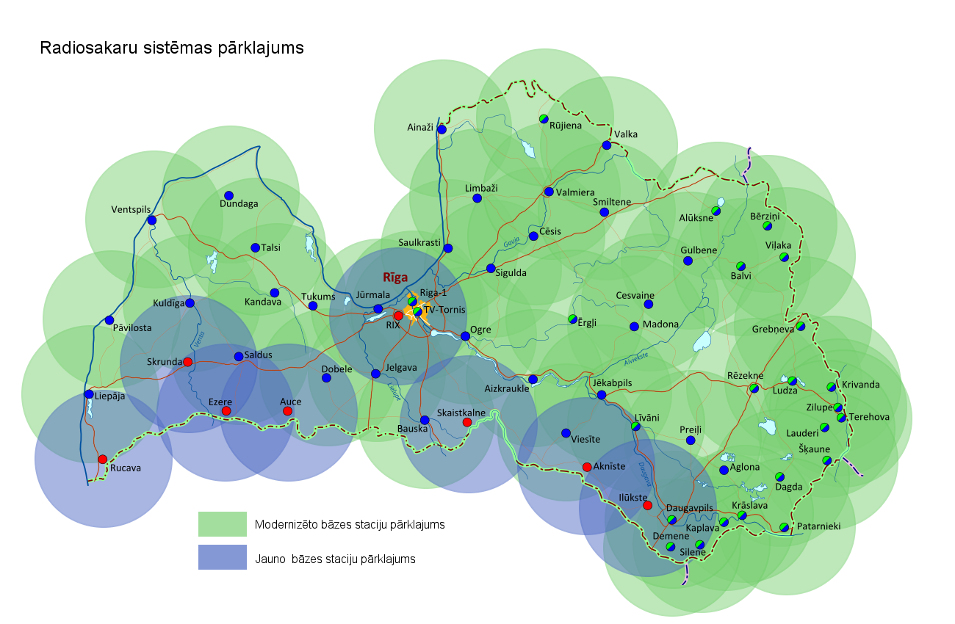

# 5. Plānotās situācijas apraksts

### 5.1. Plānotie procesi

Pēc IeM RSS modernizācijas tā tiks izmantota, lai nodrošinātu atbalstu gan ikdienas operatīvajā darbībā, gan ārkārtas situāciju laikā - dažādu katastrofu seku likvidācijas un glābšanas pasākumu veikšanai, kā arī valstiski nozīmīgu pasākumu norises sabiedriskās kārtības un drošības nodrošināšanai.

|  |  |  |  |
| --- | --- | --- | --- |
| **Nr.p.k.** | **Procesa nosaukums, apraksts un pārzinis** | **Procesa mērķi** | **Procesa rezultāti** |
|  | IeM RSS ICI modernizācija  Pārzinis: IeM IC | Nodrošināt balss radiosakaru pārraides pāriešanu no analogā režīma uz ciparu(digitālo) balss pārraidi ar integrēto datu pārraidi. | Pilnībā nodrošināta ciparu balss pārraide ar integrētu datu pārraidi. |
|  | IeM RSS ITBS modernizācija un papildus jaunu deviņu ITBS piegāde;  Pārzinis: IeM IC | Nodrošināt balss radiosakaru pārraides pāriešanu no analogā režīma uz ciparu (digitālo) balss pārraidi ar integrēto datu pārraidi;  nodrošināt Latvijas– Lietuvas un Igaunijas pārrobežas sadarbību paplašinot ITBS raidīšanas un uztveršanas darbības zonu. | Pilnībā nodrošināta ciparu balss pārraide ar integrētu datu pārraidi;  Pilnībā nodrošināta Latvijas– Lietuvas un Igaunijas pārrobežas sadarbība un paplašināta ITBS raidīšanas un uztveršanas darbības zona par 15%. |
|  | IeM RSS R/ST modernizācija;  Pārzinis: IeM IC | Nodrošināt ciparu balss pārraidi ar integrēto datu pārraidi. | Pilnībā nodrošināta ciparu balss pārraide. Paaugstināta IeM sistēmas iestāžu personāla vadības operativitāte un mobilitāte sabiedriskās drošības nodrošināšanā un krīzes situāciju pārvaldībā. |
|  | IeM RSS administratoru apmācība  Pārzinis: IeM IC | Nodrošināt IeM RSS infrastruktūras iekārtu nepārtraukto darbību, tehnisko apkopi un remontu;  nodrošināt IeM RSS R/ST nepārtrauktu darbību, programmēšanu, tehnisko apkopi un remontu. | Apmācīts IC personālsastāvs IeM RSS infrastruktūras iekārtu nepārtrauktās darbības, tehniskās apkopes un remontu nodrošināšanā;  apmācīts IC personālsastāvs IeM RSS R/ST nepārtrauktās darbības, programmēšanas, tehniskās apkopes un remontu nodrošināšanā. |

1.tabula Plānotie procesi

Lai nodrošinātu atbalstu ārkārtas situāciju laikā - dažādu katastrofu seku likvidācijas un glābšanas pasākumu veikšanai, kā arī valstiski nozīmīgu pasākumu norises sabiedriskās kārtības un drošības nodrošināšanai modernizējot IeM RSS tiks izmatota jau šobrīd 2008.gadā izstrādāta, saskaņota un apstiprināta valsts iestāžu sadarbības sakaru shēma.

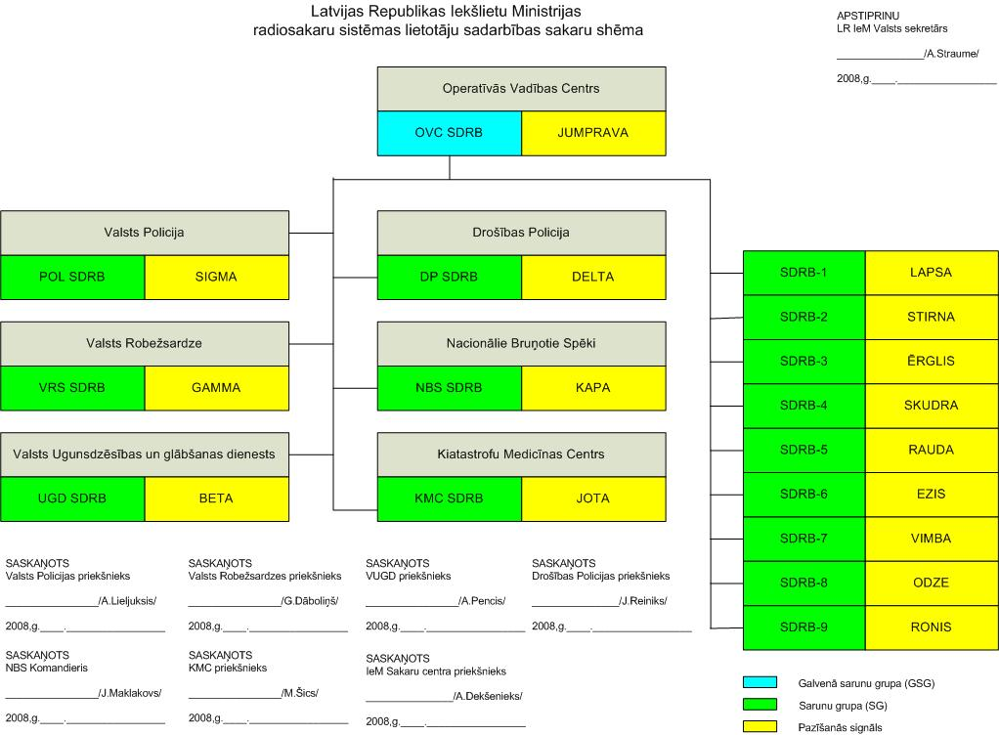

Pamatojoties uz Nacionālā drošības likumā noteiktajiem mērķiem un uzdevumiem, un likuma 13.pantā noteikto Iekšlietu ministrijas kompetenci, kā arī pamatojoties uz Nacionālā drošības likuma 22.2 panta „Kritiskā infrastruktūra” pirmo punktu, Ministru kabineta 2010.gada 01.jūnija noteikumiem Nr.496 „Kritiskās infrastruktūras, tajā skaitā Eiropas kritiskās infrastruktūras, apzināšanas un drošības pasākumu plānošanas un īstenošanas kārtība” III. nodaļas „Kritiskās infrastruktūras un Eiropas kritiskās infrastruktūras apzināšana” kritēriji, klientiem, kuri izmantos savas radiosakaru sistēmas (piemēram, „Latvijas gāze”, „Latvenergo”, u.c.), tiks nodrošināta iespēja pieslēgties IeM RSS, ja attiecīgie uzņēmumi vai iestādes par saviem finanšu līdzekļiem iegādāsies radiostacijas vai infrastruktūras iekārtas (teritoriālās bāzes stacijas), kas būs savietojamas ar IeM RSS.

### 5.2. Plānotajos procesos iesaistītās personas

Projektu īstenos IeM IC, kas iepirks nepieciešamos pakalpojumus, programmatūru un iekārtas plānoto procesu ietvaros (skat. 5.1.punktu), izmantojot atbilstošas iepirkuma procedūras.

IeM IC ir veiksmīga pieredze liela apjoma finanšu līdzekļu piesaistes un IKT projektu realizācijas jomā. Tā pārraudzībā ir lielākās informācijas sistēmas, kā arī komunikāciju tehnoloģiju sistēmas IeM. IeM IC ir izveidojis, pārvalda un attīsta digitālo infrastruktūru un informācijas sistēmas, kas izveidotas vairāku valsts un ES finansēto investīciju projektu ietvaros.

Potenciālie pakalpojuma lietotāji ir valsts pārvaldes iestādes (IeM un padotības iestādes (VP, DP, VUGD, VRS) un ārpus IeM sistēmas esošās iestādes (NMPD, PP, NBS, LB, LP, KNAB, SAB, TM IeVP, RDC, VID MKrP)) kā arī tādas iestādes kā VAS „Starptautiskā lidosta Rīga”, VAS „Latvenergo” un citas, kurām savu funkciju veikšanai ikdienā un ārkārtas situācijās nepieciešams izmantot vienotu, drošu un uzticamu digitālo RSS.

### 5.3. Plānotā sistēma

Veicot IeM RSS modernizāciju, tās esošajiem un plānotajiem klientiem tiks nodrošināta ciparu balss pārraide ēterā (APCO-25 standarts Phase II) un tādas iespējas kā:

1. grupas balss izsaukums;
2. individuālais balss izsaukums;
3. telefona balss izsaukums;
4. operatīva abonentu grupu apvienošana vienā grupā;
5. bez adresācijas grupas balss izsaukums;
6. cirkulārais balss izsaukums;
7. Īso ziņojumu izsaukums;
8. trauksmes izsaukums;
9. dinamiskā abonentu pārgrupēšana;
10. GPS pozicionēšanas sistēmas integrācija radiosakaru sistēmā;
11. balss radiosakaru šifrēšana;
12. abonentu autorizācija radiosakaru sistēmā;
13. īsziņu nosūtīšana izmantojot datu pārraides sistēmu;
14. balss radiosakaru audio informācijas ierakstīšana (ar vai bez abonenta identifikācijas);
15. izsaukumu prioritārais iedalījums;
16. nozaudēto u.c. R/ST bloķēšana sistēmā;
17. papildus kanāla (kontrolkanāla) izmantošana balss radiosakariem bāzes stacijas pārslodzes gadījumā;
18. radiofrekvenču spektra efektīvāka izmantošana, jo P25 (APCO – 25 Phase II) IeM RSS to izmantotu apmēram par 25% efektīvāk nekā šobrīd esošā. Tādējādi samazinātos maksājumi par VASES sniegtajiem EMS nodrošināšanas maksas pakalpojumiem;
19. R/ST autentifikācijas nodrošināšana IeM RSS;
20. balss radiosakaru audio informācijas ierakstīšana (ar vai bez abonenta identifikācijas, izsaukumu prioritārais iedalījums, sarunu grupu skenēšana radiosakaru sistēmā);
21. savietojamība ar kaimiņvalstu ciparu radiotīkliem (Igaunija, Lietuva, kur darbojas TETRA tīkli) B2B režīmā vienas sarunu grupas ietvaros;
22. spēja pilnvērtīgi darboties krīzes situācijās (plūdi, vētras, kiberuzbrukumi utt.).

IeM RSS modernizācijas pasākumos netiek plānots veikt esošo IeM RSS ITBS kombaineru sistēmas un antenu-fīderu iekārtu modernizāciju, jo atsevišķas esošās sistēmas un iekārtas var izmantot turpmāk, un to tehniskie parametri atbilst noteiktajām prasībām.

Plānotās IeM RSS infrastruktūras arhitektūra :

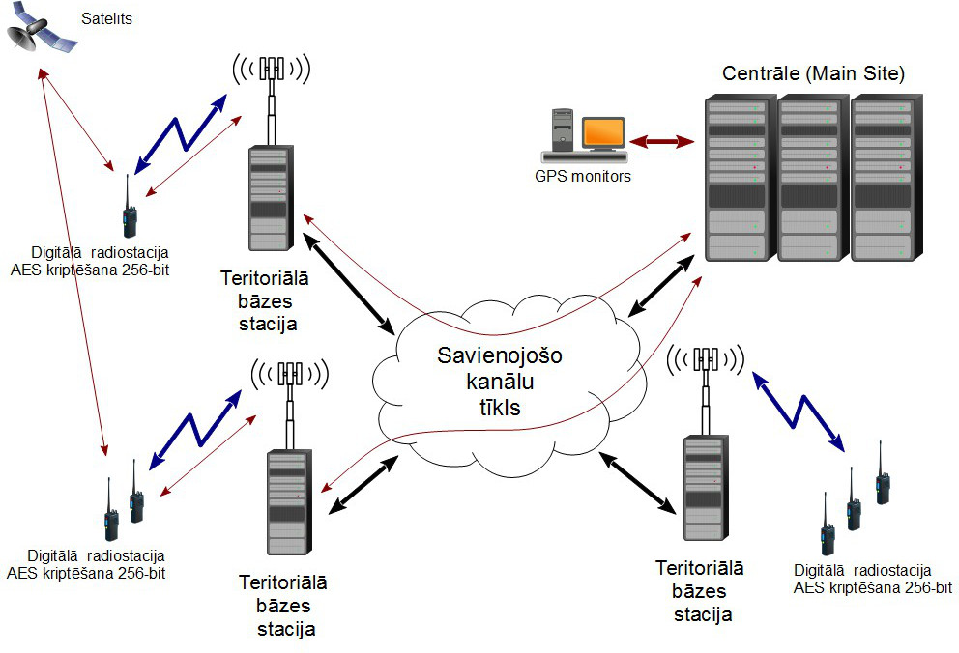

Plānotās IeM RSS ICI arhitektūra:

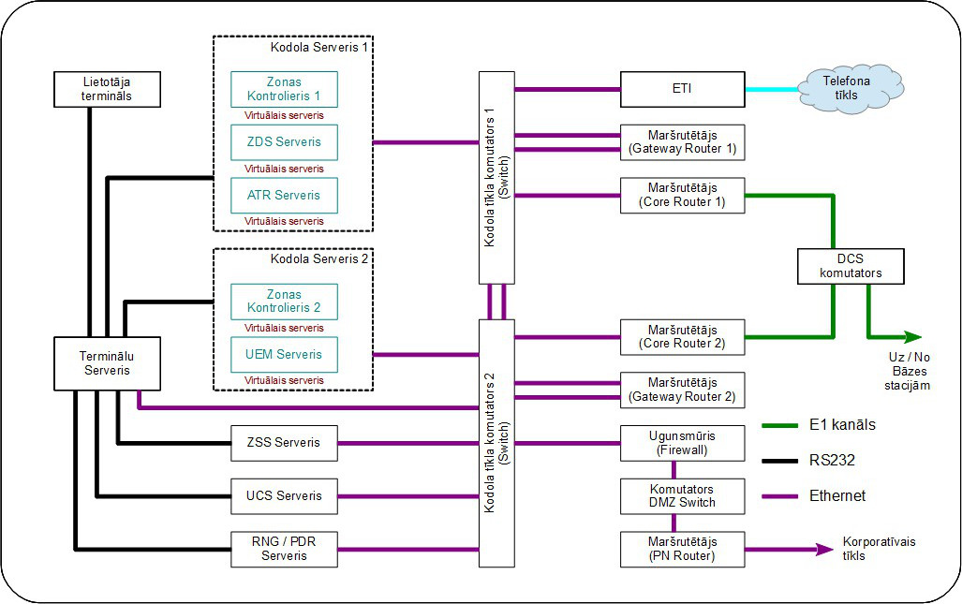

Plānotās IeM RSS ITBS arhitektūra:

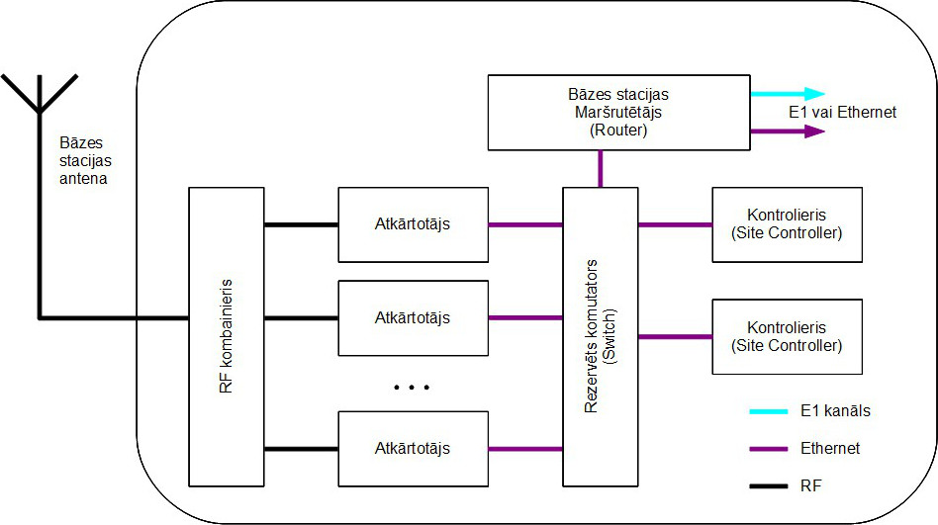

Modernizējamo IeM RSS pēc modernizācijas pabeigšanas ir plānots uzturēt, balstoties uz esošajiem tehniskajiem un administratīvajiem darbiniekiem, kuru kvalifikācija ir atbilstoša un kuriem ir vairāk kā 10 gadu praktiska pieredze līdzvērtīgas radiosakaru sistēmas darbības nodrošināšanā. IeM RSS lietotāju atbalsts, RSS konfigurēšanas un vadības procesu nodrošināšanu plānots veikt, balstoties uz esošo IeM IC personālu (ekonomiskās efektivitātes un drošības apsvērumu dēļ), RSS darbības nodrošināšanu ir plānots veikt IeM IC budžeta finansējuma ietvaros.

RSS atbalsta funkciju nodrošināšanā ir paredzēts piesaistīt ārpakalpojuma sniedzējus, tādās jomās kā:

1. sakaru kanālu ierīkošana un uzturēšana;
2. klimatkontroles, ugunsdrošības, apsardzes un elektrobarošanas sistēmu uzturēšana;
3. ražotāja atbalsts sistēmas iekārtu, gala iekārtu un programmatūras uzturēšanā;
4. sistēmas darbībai nepieciešamo radiofrekvenču elektromagnētiskās saderības nodrošināšana.

### 5.4. Plānotais tiesiskais regulējums

Veicot IeM RSS modernizāciju, pamatojoties uz Nacionālā drošības likumā noteiktajiem mērķiem un uzdevumiem, un likuma 13.pantā noteikto Iekšlietu ministrijas kompetenci, kā arī pamatojoties uz Nacionālā drošības likuma 22.2 panta „Kritiskā infrastruktūra” pirmo punktu, Ministru kabineta 2010.gada 01.jūnija noteikumiem Nr.496 „Kritiskās infrastruktūras, tajā skaitā Eiropas kritiskās infrastruktūras, apzināšanas un drošības pasākumu plānošanas un īstenošanas kārtība” III. nodaļas „Kritiskās infrastruktūras un Eiropas kritiskās infrastruktūras apzināšana” kritēriji, lai nodrošinātu valsts kritiskās infrastruktūras objektu pārvaldītāju (subjektu) sadarbības iespēju ar IeM iestādēm ikdienā un ārkārtas situācijās nepieciešams veikt izmaiņas esošajos Ministru Kabineta 2004.gada 8.jūnija noteikumos Nr.526 „Iekšlietu ministrijas Informācijas centra nolikums”.

### 5.5. Plānotie politikas dokumenti

IeM RSS modernizācija nerada nepieciešamību izstrādāt un pieņemt jaunus politikas plānošanas dokumentus.

# 6. Plānotās sistēmas konceptuālā risinājuma analīzes kopsavilkums

Ņemot vērā to, ka IeM RSS nav uzskatāma par elektroniskās pārvaldes sastāvdaļu, tai nav piemērojama analīze attiecībā uz informācijas apmaiņu un sadarbspēju, kā arī elektronisko pakalpojumu sniegšanas vidi. IeM RSS netiek koplietota, un tās funkcijas netiek dublētas. IeM RSS pamatfunkcija ir sabiedriskās kārtības un drošības nodrošināšana un uzturēšana, līdz ar to tā nepieļauj koplietošanu un tās darbība netiek iekļauta Publisko pakalpojumu katalogā.

Izvēlētais risinājums saistīts ar IeM RSS izveidošanas vēsturisko gaitu LR. 1994.gadā IeM rīkotā konkursa rezultātā tika iegādāta un ieviesta ekspluatācijā RSS*Motorola-SmartZone* ar astoņām ITBS un ICI. Kā IeM RSS attīstības pamats tika izmantots *Motorola ASTRO* projekts, kuru 1996.gadā valdības komisija atzina par uzvarētāju konkursā. Šis projekts paredzēja *Motorola-SmartZone* sistēmas integrāciju ciparu RSS*Motorola-SmartZone ASTRO* un šī integrācija tika uzsākta 1999.gadā.

2001.gadā RSS*Motorola-SmartZone ASTRO* izveide tika iekļauta programmā „Valsts aizsardzība, drošība un integrācija NATO" un Valsts aizsardzības koncepcijā (apstiprināta 2001.gada 20.septembrī). Līdz ar to šobrīd valsts iestādes iekšējās drošības un kārtības nodrošināšanai izmanto IeM RSS*Motorola-SmartZone ASTRO* (APCO-25 standarts) analogo, ciparu balss pārraidi (tajā skaitā ar šifrēšanas iespēju) un integrēto datu pārraidi.

Konceptuāli izvēlētais risinājums nodrošina balss ciparu pārraidi ar integrēto datu pārraidi (nodrošināt attēlu pārraidi, pirkstu nospiedumu identifikāciju, situācijas datu (GPS dati, taktiskā informācija, notikuma protokols, u.t.t.)), radiosakaru šifrēšanu un R/ST autentifikāciju visā valsts teritorijā saskaņā ar APCO-25 standarta tehniskajiem parametriem, panākot:

1. infrastruktūras darbības zonas pārklājumu 97% mobilajām R/STun 95% darbības zonas pārklājumu portatīvajām R/ST blīvi apdzīvotās vietās;
2. tiks nodrošināta IeM RSS pieejamība 24 stundas diennaktī visiem klientiem (gala iekārtu (R/ST) lietotājiem);
3. infrstruktūras kapacitāte būs spējīga nodrošināt bezpārtraukuma darbību vairāk kā 15 000 lietotājiem;
4. tiks samazināti RSS ekspluatācijas uzturēšanas un remontu izdevumi par 25%;
5. visi ārkārtas un krīzes situāciju novēršanā iesaistītie dienesti tiks nodrošināti ar IeM RSS koplietošanas iespēju.

Lai nodrošinātu atbalstu ārkārtas situāciju laikā - dažādu katastrofu seku likvidācijas un glābšanas pasākumu veikšanai, kā arī valstiski nozīmīgu pasākumu norises sabiedriskās kārtības un drošības nodrošināšanai modernizējot IeM RSS tiks izmatota jau šobrīd 2008.gadā izstrādāta, saskaņota un apstiprināta valsts iestāžu sadarbības sakaru shēma (skatīt 5.1. apakšpunktu). Minētā sadarbības sakaru shēma pēc nepieciešamības (lietotāju skaita pieauguma) tiks paplašināta un nodrošinās visu lietotāju savstarpēju saziņu.

# 7. Projekta izmaksu efektivitātes analīzes kopsavilkums

### 7.1. Plānotās sistēmas izveides izmaksu pieņēmumi

Plānotās sistēmas izveides izmaksas tika aprēķinātas, pamatojoties uz šādiem pieņēmumiem:

(i) projektā iegādāto iekārtu, programmatūras un pakalpojumu ieviešanu ekspluatācijā veic 10 IeM IC speciālisti – faktiskais reāli piesaistāmo ekspertu apjoms šāda darba veikšanai, kas var mainīties darba izpildes gaitā, atkarībā no faktiskās situācijas;

(ii) pakalpojumu iepirkumā paredzēts iegādāties:

|  |  |  |  |  |  |
| --- | --- | --- | --- | --- | --- |
| **IeM RSS modernizācija**  (projekta attiecināmās izmaksas: ERAF finansējums un virssaistību finansējums) | | | | | |
|  |  |  |  |  |  |
| Nr.p.k. | Pasākums | Skaits | Mērvienība | 1 vienības cena (ar PVN), Ls | Summa (ar PVN), Ls |
| 1. | RSS ICI modernizācija | 1 | kompl. | 2 164 582 | 2 164 582 |
| 2. | RSS ITBS modernizācija | 64 | kompl. | 60 823 | 3 892 672 |
| 3. | RSS uzturēšanas administratoru (IC personāla) apmācība (11darbinieki, 2 kursi) | 2 | kurss | 42 834 | 85 668 |
| 4. | R/ST modernizācija (IeM iestādes):  4.1. VP,DP - 3354;  4.2. VRS - 1040;  4.3. VUGD - 1075; | 5 469 | gab. | 854 | 4 670 758 |
| 5. | Elektroenerģijas pieslēguma ierīkošana (jaunās ITBS) | 7 | gab. | 3 000 | 21 000 |
| 6. | Sakaru kanālu E1 ierīkošana (jaunas bāzes ITBS) | 8 | gab. | 1 750 | 14 000 |
| 7. | Konsultāciju pakalpojumi |  |  | 24 947 | 24 947 |
|  |  |  |  | **KOPĀ:** | **10 873 627** |

1.tabula RSS projekta izmaksas

(iii) projekts ilgst 2 gadus ar sagatavošanos 2012.gadā un faktisko digitalizācijas uzsākšanu 2013.gadā, bet tas noslēdzas līdz 2014.gada beigām;

(iv) iepirktajā digitalizācijas pakalpojumā darbs notiek standarta darba stundās – 8 stundas dienā (1 stundas pārtraukums), 5 dienas nedēļā, 4 nedēļas mēnesī un 12 mēnešus gadā. Tātad, kopā viena persona efektīvi strādā ap 1 680 stundām gadā. Digitalizēšana ilgs 12 mēnešus, lai iekļautos finansējuma apguves termiņos;

(v) pēc projekta beigām – sākot ar 2014.gadu - aprēķinātas izmaksas, kas radīsies sakarā ar elektroenerģijas patēriņu jaunajām iekārtām un papildu sakaru kanālu īri, kas nodrošinās piekļuvi radiosakaru sistēmai. Pārējās pieskaitāmās/ uzturēšanas izmaksas, kas varētu rasties, tiks segtas no IeM IC piešķirto valsts budžeta līdzekļu ietvaros;

(vi) infrastruktūras izmaksās iekļautas izmaksas radiosakaru sistēmas infrastruktūras, radiostaciju un personāla apmaksai.

Lai nodrošinātu IeM RSS citu valsts iestāžu (NMPD, VID MKrP un SAB) lietotāju funkciju darbības nodrošināšanu kā arī projekta komandas darbības nodrošināšanu nepieciešams papildus budžeta finansējums:

Tabula Nr.2

|  |  |  |  |  |  |
| --- | --- | --- | --- | --- | --- |
| Nr.p.k. | Pasākums | Skaits | Mērvienība | 1 vienības cena (ar PVN), Ls | Summa (ar PVN), Ls |
| 1. | NMPD R/ST iegāde | 503 | gab. | 854 | 429 458 |
| 2. | VID MKrP R/ST iegāde | 50 | gab. | 854 | 42 700 |
| 3. | SAB R/ST iegāde | 60 | gab. | 854 | 51 240 |
| 4. | Projekta komandas darbības nodrošināšana (biroja tehnika, sakaru līdzekļi, datortehnika) | 5 | nodarb. | 1 000 | 5 000 |
|  |  |  |  | **\*KOPĀ:** | **528 398** |

2.tabula RSS papildus izmaksas

**\*** Lai ietaupītu valsts finanšu līdzekļus 2. tabulā minēto papildus finansējumubūtu lietderīgi iekļaut realizējamā projekta ietvaros un veikt vienu kopēju R/ST iegādes iepirkumu.

3.tabulā apkopotas plānotās RSS izmaksas atbilstoši MK 2010.gada 10.augusta noteikumiem Nr.766 „Noteikumi par darbības programmas „Infrastruktūra un pakalpojumi” papildinājuma 3.2.2.1.1.apakšaktivitātes „Informācijas sistēmu un elektronisko pakalpojumu attīstība” projektu iesniegumu atlases otro kārtu”.

| **Pozīcija** | **Apraksts** | **Summa, Ls (ar nodokļiem)** | | |
| --- | --- | --- | --- | --- |
| **2013** | **2014** |  |
| RSS ICI | Iekārtu iegādes izmaksas | 432 916 | 1 731 666 | |
| RSS ITBS modernizācija (t.sk. 9 jaunu ITBS piegāde) | Iekārtu iegādes izmaksas | 778 534 | 3 114 138 | |
| RSS uzturēšanas administratoru (IC personāla) apmācība (11darbinieki, 2 kursi) | RSS uzturēšanas administratoru apmācību izmaksas | 85 668 |  | |
| Konsultāciju pakalpojumi | Konsultantu un ekspertu piesaistes izmaksas kvalitātes kontroles nodrošināšanai (digitalizācijas procesa izstrādes gaitas kontrole, informācijas sistēmas iegādes tehniskās specifikācijas izstrādes izmaksas u.c.), kā arī projekta pamatojošās dokumentācijas sagatavošanas izmaksas u.c. informācijas sistēmu izstrādes izmaksas (ja tiks piemērota stundu likme, tā nepārsniegs Ls 45 ar PVN un tas nepārsniegs 5% no projekta kopējām tiešajām attiecināmajām izmaksām) | 24 947 |  | |
| R/ST (IeM iestādes) | R/ST piegādes izmaksas | 934 152 | 3 736 606 | |
| Pieslēgumu ierīkošanas izmaksas | Elektroenerģijas pieslēguma ierīkošana (jaunās ITBS), sakaru kanālu E1 ierīkošana (jaunas bāzes ITBS) | 35 000 |  | |
| ***Ieviešanas investīciju izmaksas kopā*** | | 2 291 217 | 8 582 410 | |
| **Ieviešanas investīciju izmaksas kopā (projekta attiecināmās izmaksas)** | |  | **10 873 627** | |
|  | RSS papildus izmaksas |  |  | |
| R/ST (citas valsts iestādes, 2.tabula) | R/ST piegādes izmaksas | 104 680 | 418 718 | |
| Projekta komandas darbības nodrošināšana | Projekta komandas darbības nodrošināšanas izmaksas | 5 000 |  | |
| ***RSS papildus izmaksas kopā*** | | 109 680 | 418 718 | |
| **RSS papildus valsts budžeta investīciju izmaksas kopā** | |  | **528 398** | |
| Uzturēšanas izmaksas | Dažādas izmaksas (elektroenerģija, sakaru kanālu noma, torņu un telpu noma u.c.) | 488 175 | 412 216 | |
| ***Uzturēšanas izmaksas kopā (esošais valsts budžets)*** | | 488 175 | 412216 | |
| **Kopā: RSS ieviešana un uzturēšana** | | **2 889 072** | **9 413 344** | |
| **Pavisam kopā:** | | **12 302 416** | | |

3.tabula Plānotās RSS izmaksas

3.tabulas plānoto RSS izmaksu apkopojumā atspoguļotas visas izmaksas, kuras saistītas ar RSS modernizācijas izmaksām:

* **Ieviešanas investīciju izmaksas - 10 873 627 Ls** (no kuriem virssaistību finansējums 6 643 627 Ls un ERAF finansējums 4 230 000 Ls);
* **RSS papildus investīciju izmaksas - 528 398 Ls** (minētais finansējums šobrīd nav piešķirts);
* **Uzturēšanas izmaksas(piešķirtais valsts budžets) -** 2013.gadā **488 175 Ls,** 2014.gadā tiek plānots samazināt izmaksas līdz 412 216 Ls, līdz ar to turpmākajos gados pēc projekta realizācijas valsts budžetā tiek plānota līdzekļu ekonomija 75 959 Ls katru gadu.

Sakarā ar to, ka projekta tehnisko realizāciju plānots veikt līdz 2013.gada decembrim (ieskaitot), bet dokumentācijas sagatavošana un nodošana - 2014.gadā, finanšu plūsmas plāns sastādīts tā, ka iekārtu piegādātājam plānots veikt priekšapmaksu ne vairāk kā 20% apmērā 2013.gadā un pēcapmaksu 80% apmērā 2014.gadā pēc iekārtu nodošanas ekspluatācijā un dokumentācijas nodošanas.

**7.2. Ietekme uz valsts budžetu**

Sakarā ar to, ka RSS modernizācijas projekts nav komerciāls un projekta realizācija nav faktisko ieņēmumu (izņemot sociālekonomisko ietekmi), uzturēšanas nodrošināšanai tiek piešķirti valsts budžeta līdzekļi.

| Pozīcija | Summa, Ls (ar nodokļiem) | | |
| --- | --- | --- | --- |
| 2013 | 2014 |  |
| Ieviešanas investīciju izmaksas kopā | 2 291 217 | 8 582 410 | |
| Ieviešanas investīciju izmaksas kopā (ERAF finansējums) |  | 10 873 627 | |
| RSS papildus izmaksas kopā | 109 680 | 418 718 | |
| Uzturēšanas izmaksas | 488 175 | 412 216 | |
| RSS papildus valsts budžeta investīciju izmaksas kopā |  | 528 398 | |
| KOPĀ: |  | 12 232 959 | |

**7.3. Sociālekonomiskās ietekmes izvērtējums**

Veicot Latvijas Republikas Centrālās statistikas pārvaldes (turpmāk tekstā - CSP) ārējās tirdzniecības statistikas datu analīzi attiecībā uz importu no Neatkarīgo Valstu Savienības (turpmāk tekstā - NVS) var secināt, ka sākot ar šī gada jūlija mēnesi strauji samazinājās importa apgrozījums valstī. Viens no faktoriem, kurš ietekmē importa samazinājumu ir kontrabandas preču ienākšana (cigaretes, alkohols, transportlīdzekļu degviela u.c.).

Imports pa valstu grupām, milj. Ls 20.11.2012

|  |  |  |  |  |  |  |  |  |  |  |  |  |
| --- | --- | --- | --- | --- | --- | --- | --- | --- | --- | --- | --- | --- |
| **Imports pa valstu grupām, milj. Ls** | | | | | | | | | | | | |
|  | **Imports** | | | | | | | | | | | |
| **I** | **II** | **III** | **IV** | **V** | **VI** | **VII** | **VIII** | **IX** | **X** | **XI** | **XII** |
| 2010 |  |  |  |  |  |  |  |  |  |  |  |  |
| NVS | 84.5 | 65.2 | 74.3 | 67.1 | 58.8 | 45.8 | 63.7 | 86.0 | 73.4 | 92.8 | 84.0 | 101.6 |
| 2011 |  |  |  |  |  |  |  |  |  |  |  |  |
| NVS | 95.2 | 94.7 | 103.9 | 95.7 | 93.3 | 85.6 | 91.4 | 98.7 | 84.6 | 88.6 | 99.7 | 96.6 |
| 2012 |  |  |  |  |  |  |  |  |  |  |  |  |
| NVS | 116.8 | 132.5 | 116.9 | 114.2 | 114.7 | 108.3 | 88.6 | 86.8 | 79.4 | - | - | - |

**Avota URL:** <http://www.csb.gov.lv/dati/imports-pa-valstu-grupam-milj-ls-30228.html>

Veicot RSS modernizāciju, IeM iestādes kā arī FM VID MKrP spēs efektīvāk apkarot kontrabandas preču ienākšanu valstī, kas gada laikā sastāda vairākus desmitus miljonus latu nenomaksāto nodokļu. Apskatot Centrālās statistikas pārvaldes datus, var vērtēt, ka potenciāli pēdējā ceturksnī attiecībā pret 2012.gada pirmo ceturksni imports samazinājās aptuveni par 30 miljoniem latu mēnesī, tas nozīmē, ka valsts nodokļos nav saņēmusi vismaz 0,9 miljonus latu mēnesī. Pieņemot, ka veicot RSS modernizāciju un operatīvajiem dienestiem savlaicīgi reaģējot, kontrabandas apmērs samazinātos par 7 % gadā, tas sastāda 63 000 Ls/ mēnesī un 756 000 Ls/gadā.

Tātad, realizējot RSS modernizāciju, valsts sociālekonomiskie ieguvumi sastādīs vidēji 750 000 Ls katru gadu.

### 7.4tu segtas no iestāžu budžetiem.333. Alternatīvu izvērtējums

Ņemot vērā to, ka IeM RSS izmantošana neparedz ieņēmumu plūsmu vai e-pakalpojumu sniegšanu, izmaksu efektivitāte nav nosakāma finanšu izteiksmē. Saskaņā ar VARAM tīmekļa vietnē publicētai informācijas sistēmas darbības koncepcijas apraksta izstrādes metodiku, RSS izmaksu efektivitātes novērtējumā nav ietverti potenciālie sociālekonomiskie ieguvumi, tā kā tos nav iespējams faktiski aprēķināt finanšu izteiksmē.

|  |  |  |  |
| --- | --- | --- | --- |
| **Aspekti** | **Iekšlietu ministrijas radiosakaru sistēmas modernizācija** | | **Ieguvumi projekta dzīves ciklā** (naudas izteiksmē)** |
| **„ar projektu”** | **„bez projekta”** |
| Sociālekonomiskā ietekme | Projekta īstenošanas rezultātā tiks sasniegti šādi rezultatīvie rādītāji:  - norises un/vai notikuma IeM operatīvo dienestu (VP, DP, VRS un VUGD) reaģēšanas laika samazināšana;  - sabiedriskās drošības un kārtības savlaicīga nodrošināšana;  - krīzes un ārkārtas situācijās operatīvo un avārijas dienestu reaģēšanas un seku likvidēšanas neatliekamo pasākumu veicināšana;  - IeM RSS infrastruktūras darbības pārklājuma palielināšana no 83% līdz 93% portatīvajām abonentu iekārtām (R/ST). | Bez projekta realizācijas rezultatīvie radītāji netiks sasniegti, un tiks apdraudēta drošība dažādos valstiski svarīgos pasākumos, t.sk. veicot drošības pasākumus eiro valūtas ieviešanai valstī un garantējot sabiedrisko drošību un kārtību Eiropas Savienības Latvijas prezidentūras laikā. | Sociālekonomiskā ietekme projekta dzīves ciklā sastāda 10,6 milj. Ls |
| Finanšu izmaksas un ilgtspēja | Projekta ieviešanas rezultātā tiks samazinātas uzturēšanas izmaksas. | Tā kā esošā RSS tiek ekspluatēta vairāk kā 15 gadus, nerealizējot projektu, pieaugs uzturēšanas izmaksas (katru nākamo gadu tās varētu palielināties par 10%). | Saskaņā ar MK 2010.gada 28.decembra noteikumiem Nr.1236 (grozījumi ar MK 2011.gada 5.jūlija noteikumiem Nr.539) „Noteikumi par valsts akciju sabiedrības „Elektronisko sakaru direkcija” publisko maksas pakalpojumu cenrādi un samaksas kārtību” IeM IC ir jāmaksā par izmantojamajām frekvencēm. Veicot projekta realizāciju, šobrīd izmantojamo frekvenču kopējais skaits samazināsies no 124 uz 120, kas naudas izteiksmē būs 6 000 ekonomija katru gadu no valsts budžeta līdzekļiem.  Iekārtu remontam šobrīd tiek izlietoti 50 000 Ls gadā - realizējot projektu izmaksas samazināsies līdz 20 000 Ls gadā.  Pēc projekta realizācijas pirmos divus gadus nevajadzēs iegādāties R/ST akumulatorus, kas sastādīs 80 000 Ls divos gados. |
| Tehniskie aspekti | Lai projektu īstenotu, būs nepieciešama personāla apmācība jauno iekārtu nepārtrauktās darbības nodrošināšanā. | Katru gadu pieaugs iekārtu remonta apjomi, apgrūtināta vai neiespējama veco iekārtu rezerves daļu iegāde, jo ražotājs iekārtas vairs neražo un nesniedz tehnisko atbalstu. | Jāņem vērā papildu izmaksas, kas radīsies, tehniski uzturot sistēmu, tehniskā nodrošinājuma izmaksas (datortehnika, apmācības) u.c. |
| Institucionālā iespējamība | Modernizējamo RSS pēc modernizācijas pabeigšanas ir plānots uzturēt, balstoties uz esošajiem tehniskajiem un administratīvajiem darbiniekiem, kuru kvalifikācija ir atbilstoša un kuriem ir vairāk kā 10 gadu praktiska pieredze līdzvērtīgas RSS darbības nodrošināšanā. | Institucionālās funkcijas nemainās neatkarīgi no projekta realizācijas. | Nav attiecināms. |

Salīdzinot situāciju alternatīvos risinājumus starp stāvokļiem „ar projektu” un „bez projekta”, šajā dokumentā tika analizēta tikai situācija „ar projektu”, jo uz dokumenta sagatavošanas brīdi IeM RSS nav digitalizēta, kā arī nav izveidota IS, kas nodrošinātu vienotu piekļuvi minētajai RSS, līdz ar to klienti negūst labumu, kas identificēts šajā dokumentā un tas nerada finanšu izmaksas.

Pamatojoties uz MK 2012.gada 20.marta sēdes (prot.Nr.16, 50.§) protokollēmuma 2.punktu „Atbalstīt Iekšlietu ministrijas piedāvāto risinājumu –modernizēt APCO-25 radiosakaru tīklu” un MK 2012.gada 16.oktobra sēdē (prot.Nr.58 29.§, 4.1.3.apakšpunkts) lemto „Par virssaistību palielināšanu finansējumam Vides aizsardzības un reģionālās attīstības ministrijas pārziņā esošajām aktivitātēm”, tai skaitā radiosakaru sistēmas attīstības nodrošināšanai, alternatīvu salīdzinājums un analīze netika veikta dažādu RSS risinājumu variantiem, bet tika novērtēts tikai alternatīvu salīdzinājums starp stāvokļiem „ar projektu” un „bez projekta”.

Tādējādi, pamatojoties uz iepriekš minētajiem apsvērumiem, šajā dokumentā projekta izmaksu efektivitātes analīze tiek veikta tikai vienai alternatīvai – „ar projektu”, kura atspoguļota 7.3.sadaļā.

### 7.5. Projekta izmaksu efektivitātes novērtējums

IeM RSS modernizācijas projekta naudas plūsmas efektivitātes novērtējums.



Veicot projekta izmaksu efektivitātes novērtējumu, tika salīdzinātas IeM RSS darbības nodrošināšanas izmaksas stāvoklim „ar projektu” un „bez projekta”. Izdevumu pozīcijas atspoguļotas un analizētas 7.5.sadaļā. Lai noteiktu projekta izmaksu efektivitāti, tika noteikta projekta ieguvumu un izmaksu attiecība (B/C), kas šim projektam ir 1,23. Tas nozīmē, ka projekta kopējie ieguvumi un ietaupījumi visā tā dzīves ciklā ir lielāki par projekta investīciju un darbības izmaksām.

Iekšlietu ministrs R.Kozlovskis

Vīza: valsts sekretāre I.Pētersone–Godmane

04.01.2013. 08:02

Vārdu skaits:

R.Kalnaraups

67219625, [Raimonds.Kalnaraups@ic.iem.gov.lv](mailto:Raimonds.Kalnaraups@ic.iem.gov.lv)

1. APCO-25ir radiosakaru standarts, kuru ir izstrādājuši tiesībsargājošo iestāžu sakaru dienestu un ražotāju pārstāvji.